新 书 推 荐

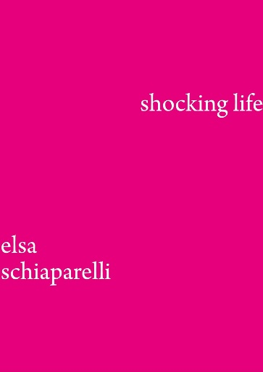
中文书名：《惊世人生：艾尔莎·夏帕瑞丽自传》
英文书名：SHOCKING LIFE: The Autobiography of Elsa Schiaparelli
作 者：Elsa Schiaparelli
出 版 社：V&A Publishing
代理公司：ANA/Jessica Wu
页 数：304页
出版时间：2026年2月
代理地区：中国大陆、台湾
审读资料：暂无（可先登记兴趣）
类 型：传记和回忆录

内容简介：

“我只是通过道听途说认识夏帕。我只在镜子里见过她。对我来说，她是一种第五维度。”
——艾尔莎·夏帕瑞丽（Elsa Schiaparelli）

艾尔莎·夏帕瑞丽是二十世纪最著名的时装设计师之一。她以独特的设计而闻名，将对艺术和神秘主义的热爱与无以伦比的设计天赋和智慧相结合。她与超现实主义艺术家、名人客户合作，打造出创新但仍然穿着舒适的设计，令“夏帕”脱颖而出。

可可·香奈儿（Coco Chanel）、萨尔瓦多·达利（Salvador Dalí）、黛西·费罗斯（Daisy Fellowes）和伊娃·佩隆（Eva Perón）等人物也在《惊世人生》中出场。在书中，夏帕瑞丽以她自己非凡的笔触，生动地讲述了她的的生活和职业生涯。这本精装版在插图中展现了她最具标志性的设计，带领读者见证从她在罗马的童年，在20世纪20年代建立自己的时装屋，直到在20世纪30年代成为时尚界的领军人物。

作者简介：


艾尔莎·夏帕瑞丽（Elsa Schiaparelli，1890-1973）是20世纪中叶最杰出的时装设计师之一。她以将超现实主义转化为时尚而闻名。如今，她设计的许多服装已被各大博物馆永久收藏，许多知名博物馆也举办过她的设计的主题展览。

内页样张：

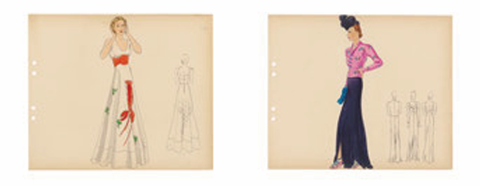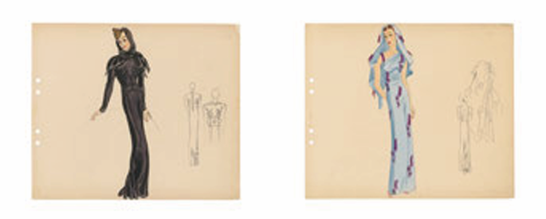

感谢您的阅读！
请将反馈信息发至：版权负责人
Email：Rights@nurnberg.com.cn
安德鲁·纳伯格联合国际有限公司北京代表处
北京市海淀区中关村大街甲59号中国人民大学文化大厦1705室, 邮编：100872
电话：010-82504106, 传真：010-82504200
公司网址：http://www.nurnberg.com.cn
书目下载：http://www.nurnberg.com.cn/booklist_zh/list.aspx
书讯浏览：http://www.nurnberg.com.cn/book/book.aspx
视频推荐：http://www.nurnberg.com.cn/video/video.aspx
豆瓣小站：http://site.douban.com/110577/
新浪微博：安德鲁纳伯格公司的微博_微博 (weibo.com)
微信订阅号：ANABJ2002


